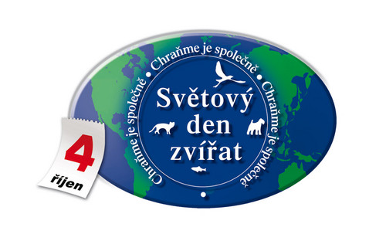

4. října opět slavíme
SVĚTOVÝ DEN ZVÍŘAT.
Po úspěchu z předešlých let i letos organizujeme 3. sbírku pro zvířata
- pro záchrannou stanici PASÍČKA u Proseče.
Sbírka začne ve středu 2. října
a skončí ve čtvrtek 31. října 2019.
Každá třída má opět možnost nashromáždit
v budově na II. stupni různé věci pro
divoká zvířata, která se v Pasíčkách léčí ze zranění a potom se vrací do volné přírody.

Seznam vhodných věcí je podrobný, najdete ho a doma si ho s rodiči můžete stáhnout
na stránkách záchranné stanice:
http://pasicka.cz/darujte-krmivo/

Nashromážděné „věci“ pak společně zavezeme do záchranné stanice
autobusem v pondělí 4. listopadu 2019.
Předání sbírky a exkurze do Pasíček
se zúčastní 40 vybraných dětí
(20 dětí z I. stupně a 20 dětí z II. stupně).

Informace pro děti a rodiče
o předání sbírky 4. listopadu
upřesníme v posledním týdnu měsíce října.
